Concept

What is Smart Money
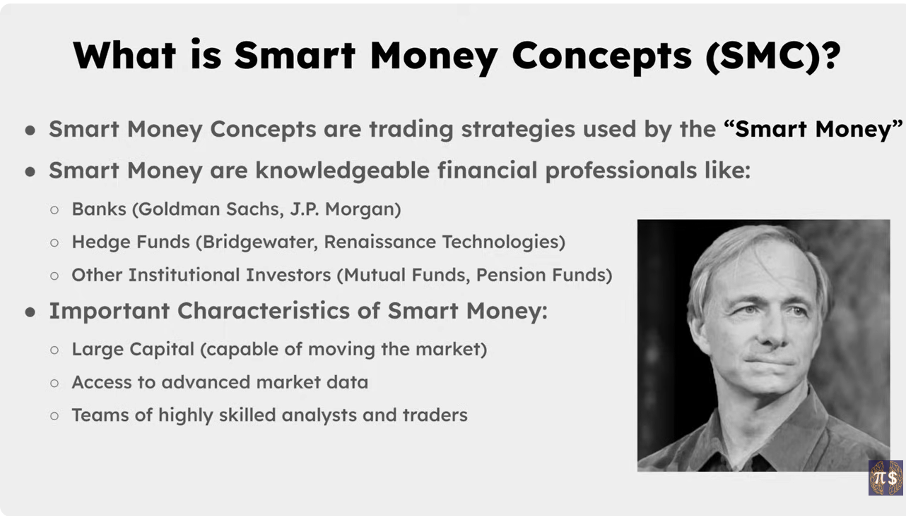
Smart Money Concepts (SMC) is a price-action trading methodology that identifies the footprints left by large institutional operators — banks, investment funds and hedge funds — on the chart, in order to trade in their direction. Its core consists of four elements: Order Blocks (zones where the institution placed orders), Fair Value Gaps (price imbalances), liquidity sweeps (stop hunts) and structure shifts (BOS, CHoCH, MSS). It was systematized in the 2010s by Michael Huddleston, known online as Inner Circle Trader (ICT),

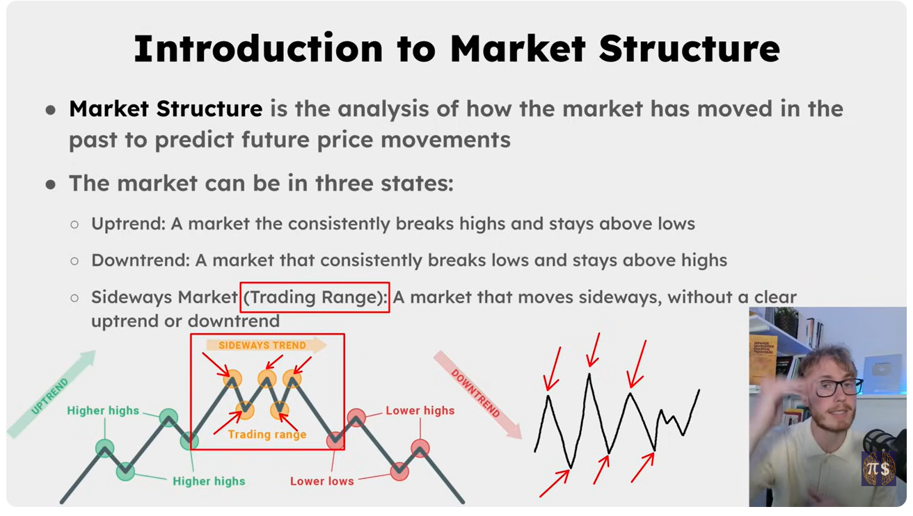
Market Structure

Market State
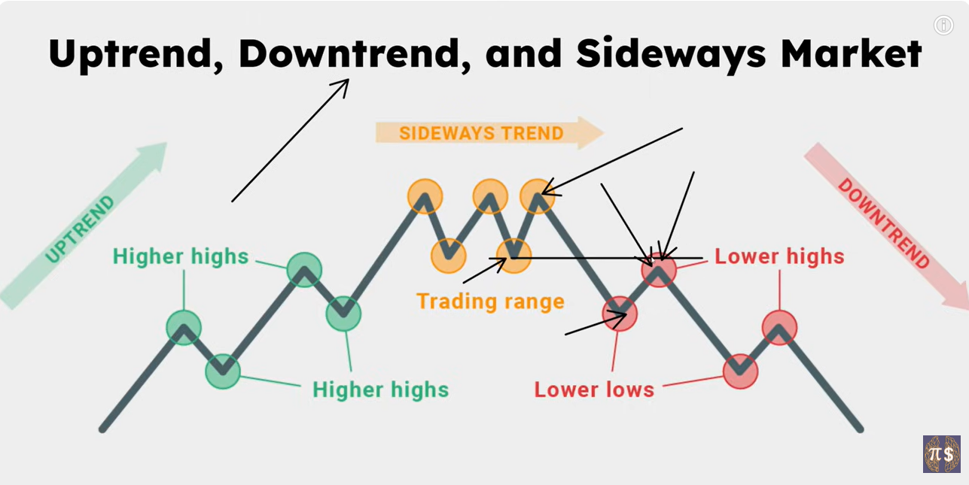

CHoCH and BoS
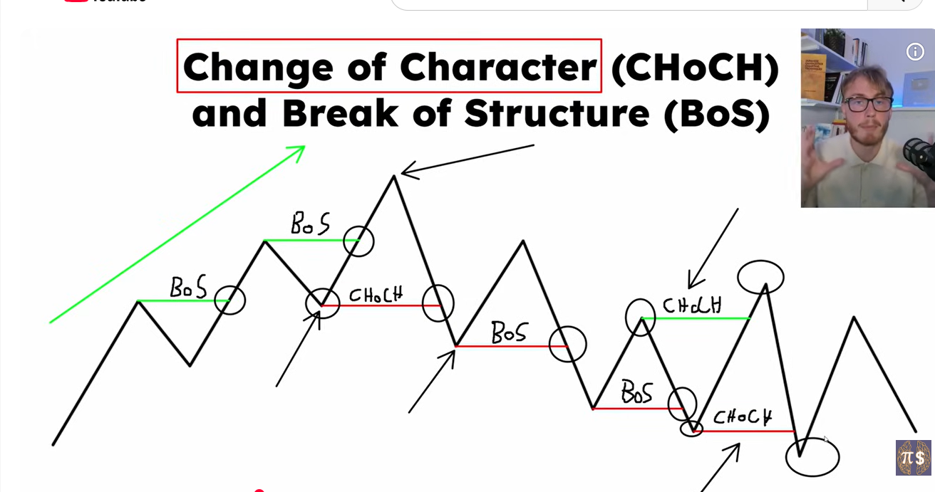

Internal and External CHoCH and BoS
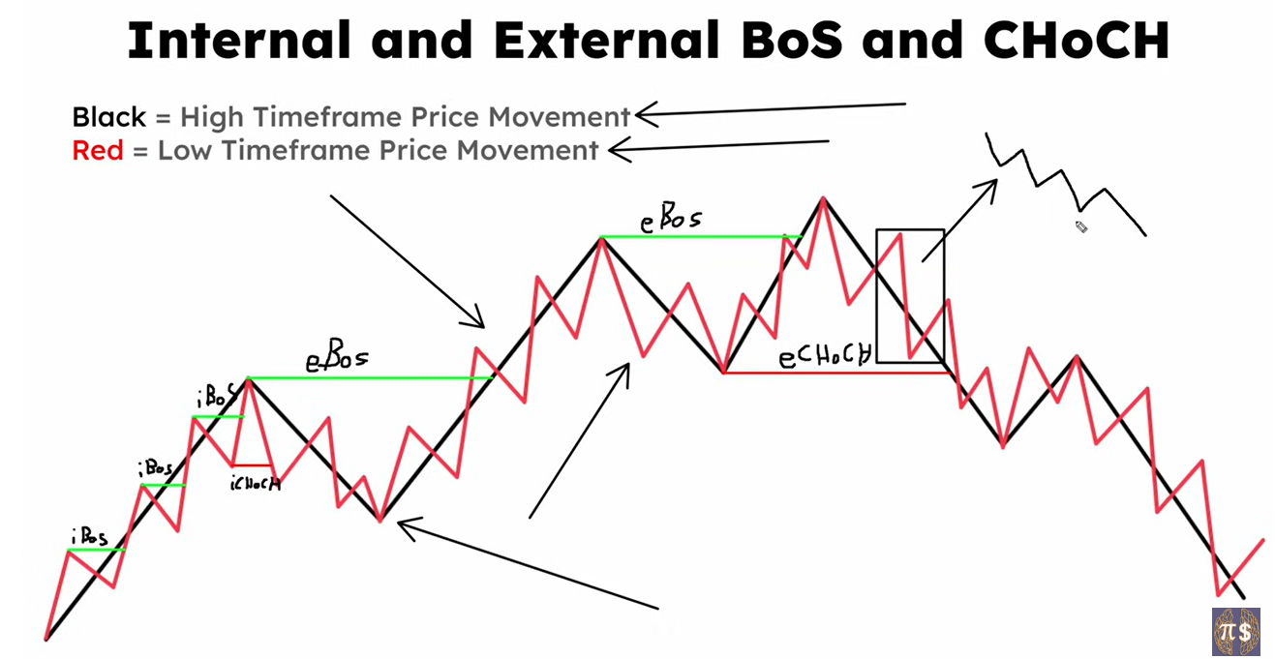

Strong and Weak Price Level
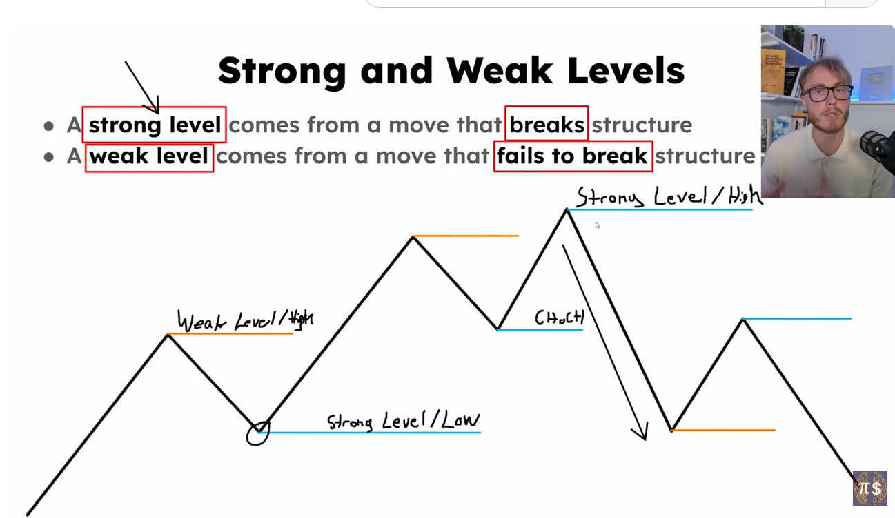

Supply and Demand

Definition
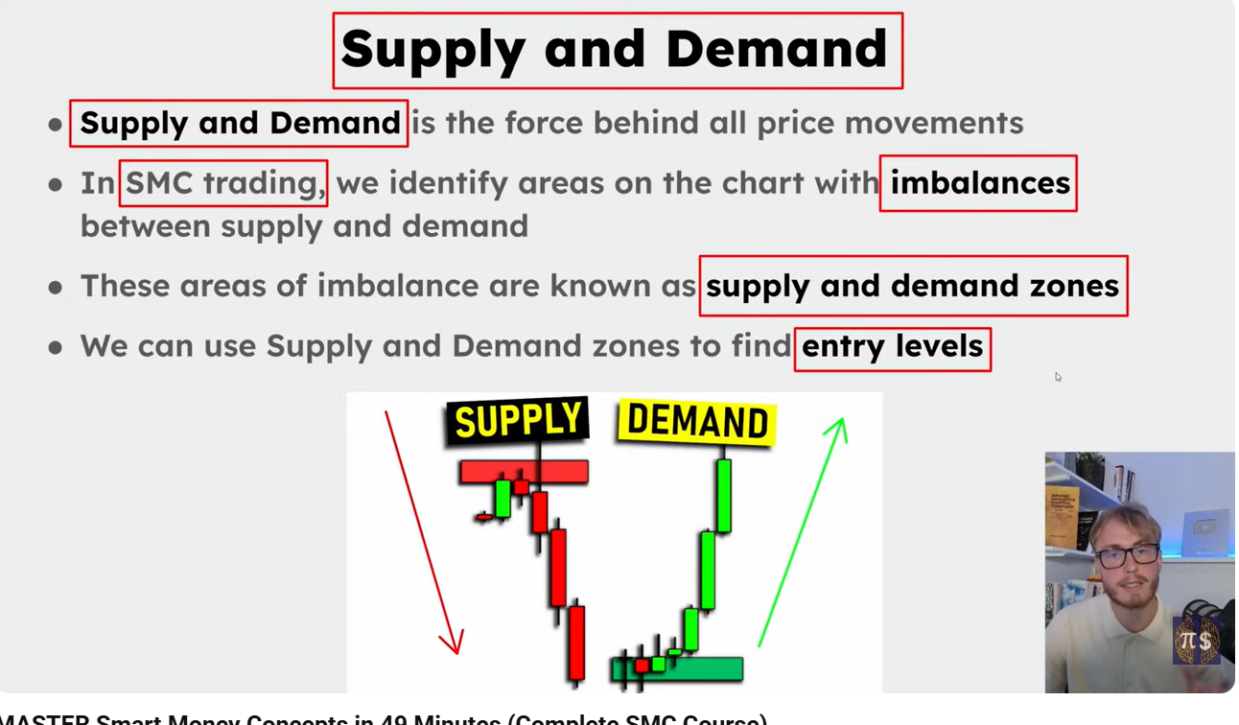

Identify Demand Zone
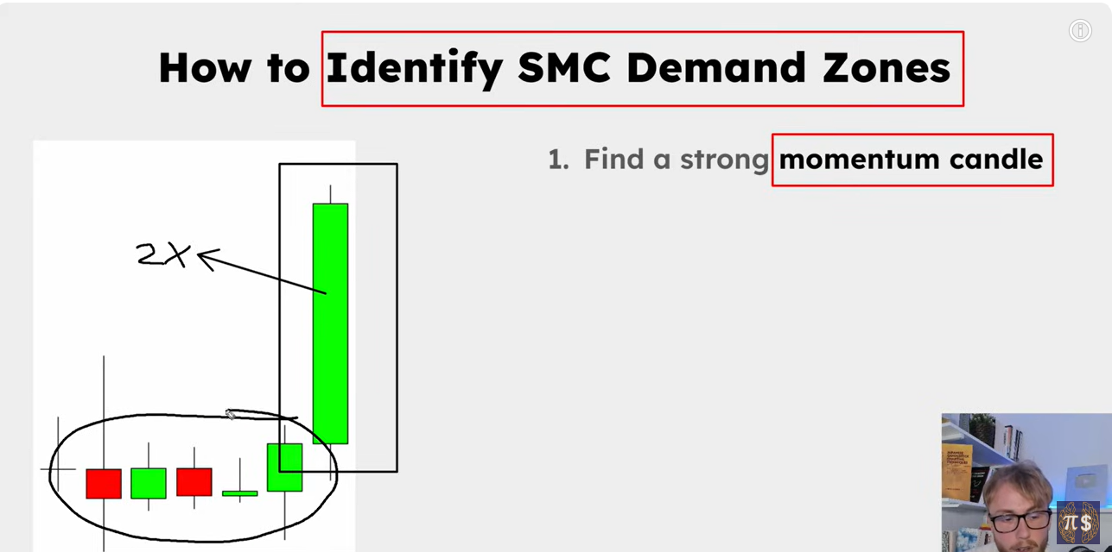

2.
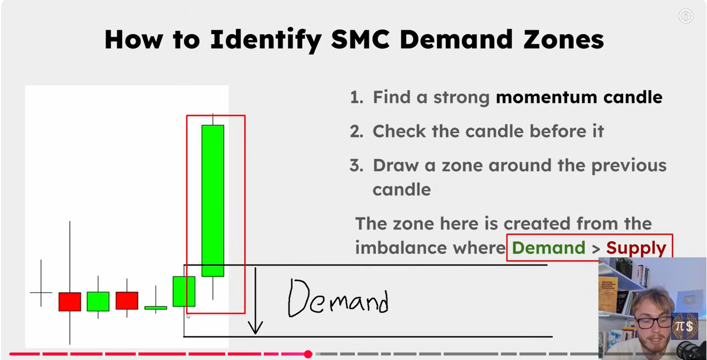

Identity Supply Zones
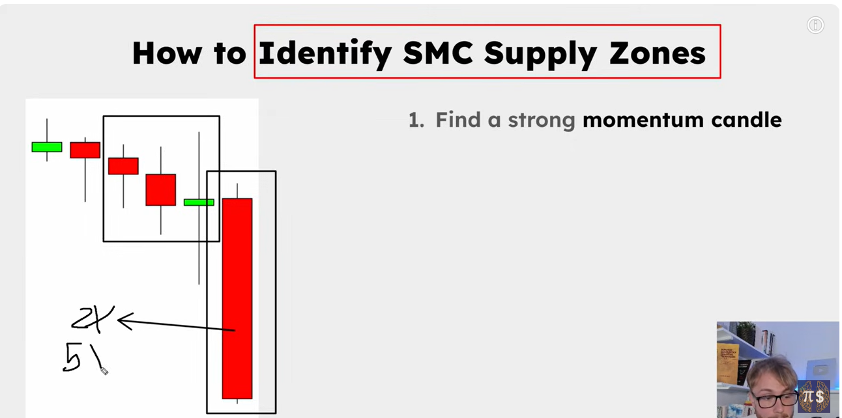

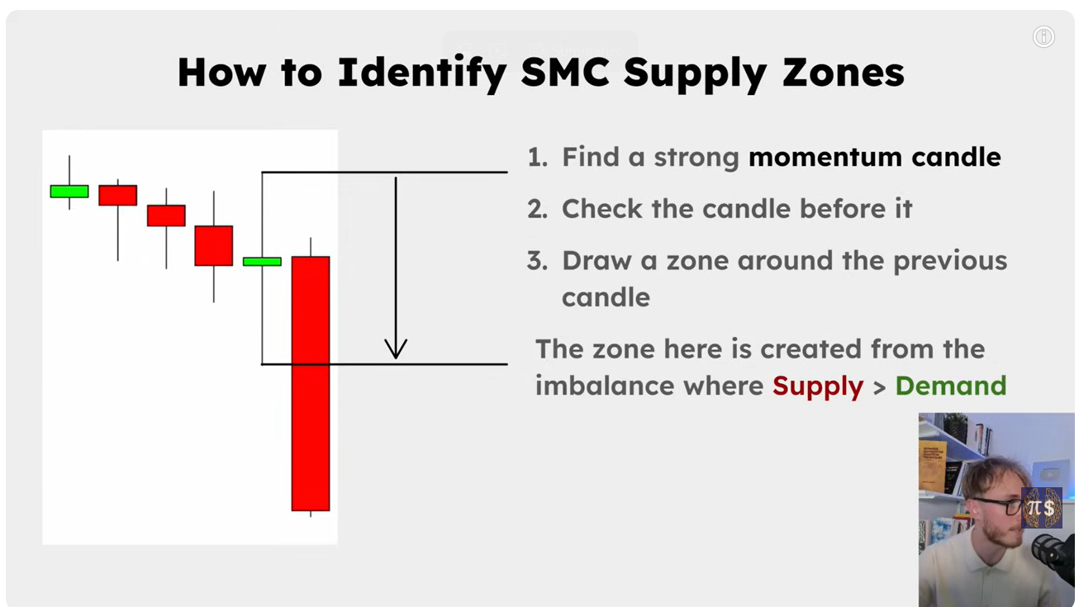

Example 1
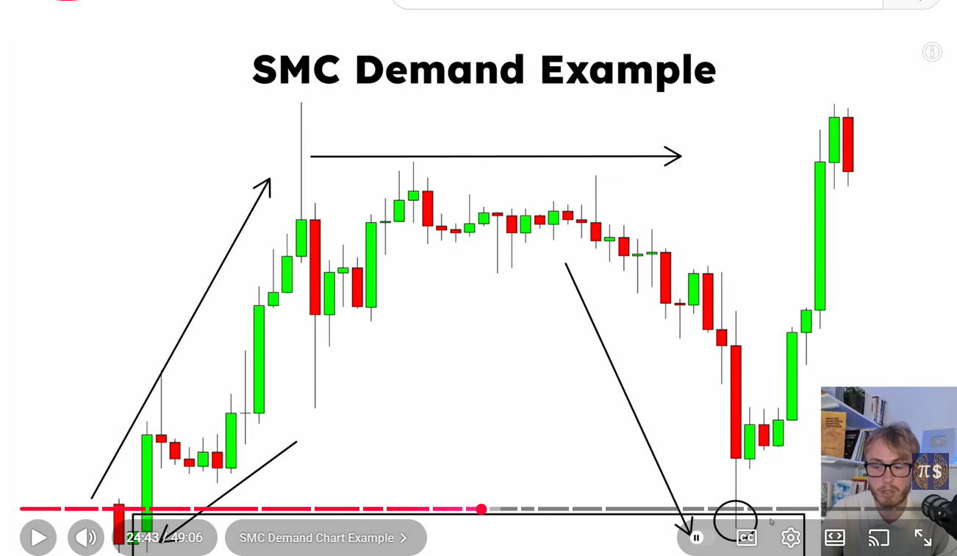

Example 2
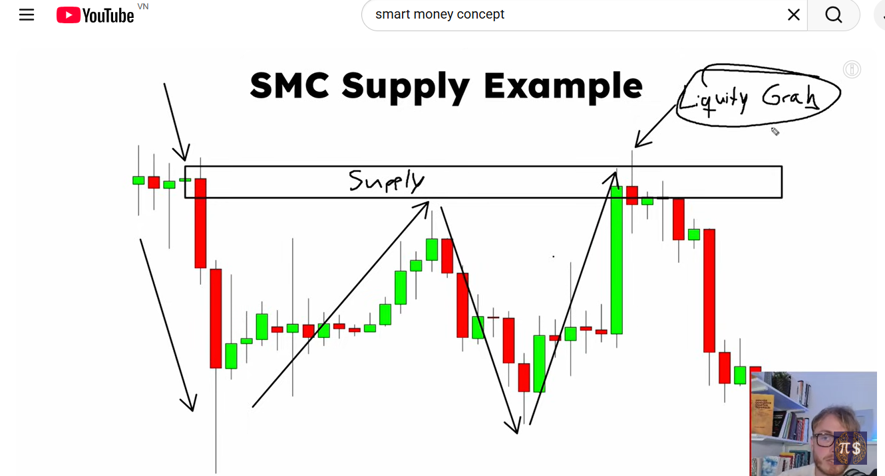

High quality Demand Zone
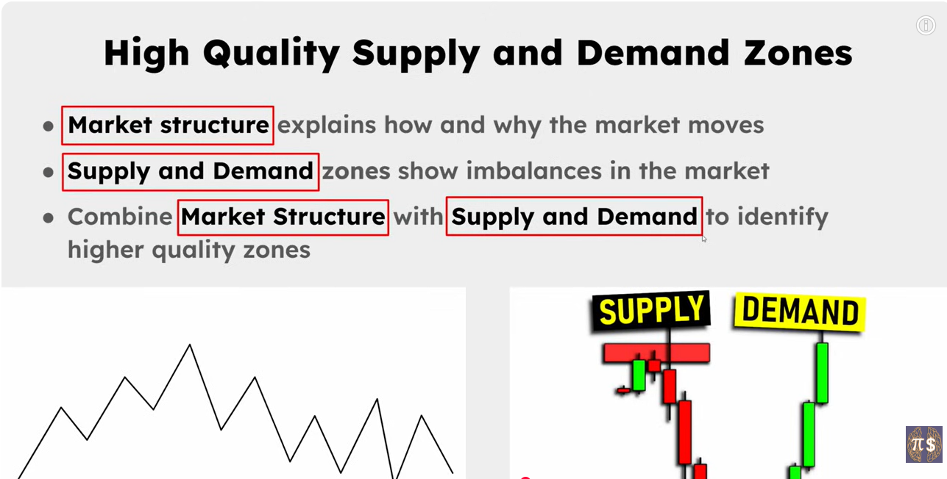

Step 1.
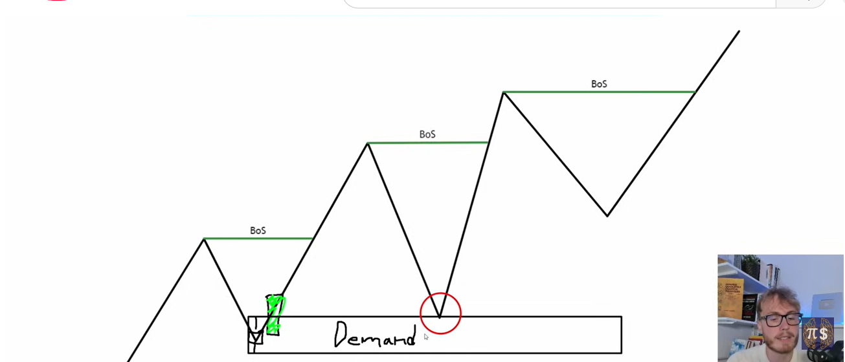

Step 2
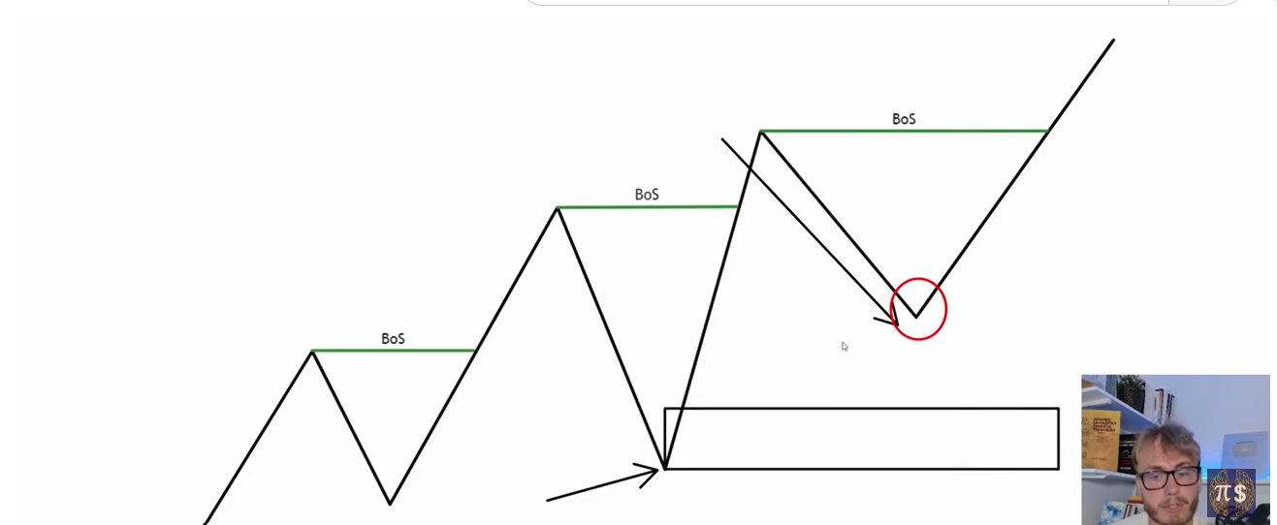

High quality Supply Zone
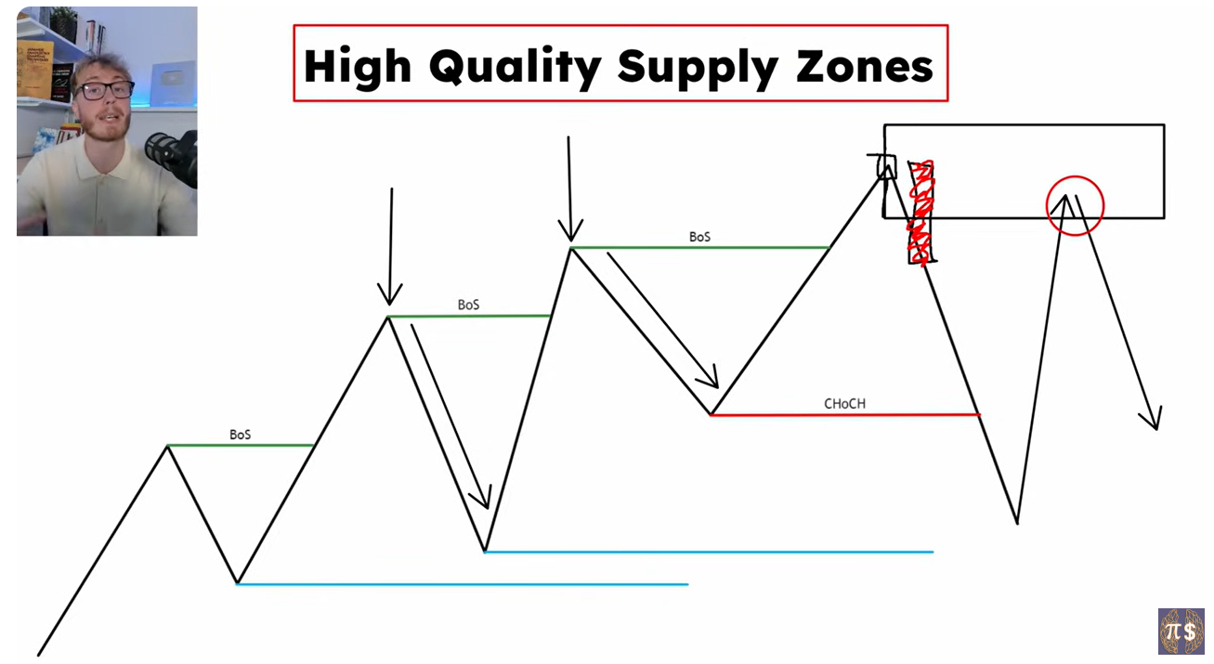

Example
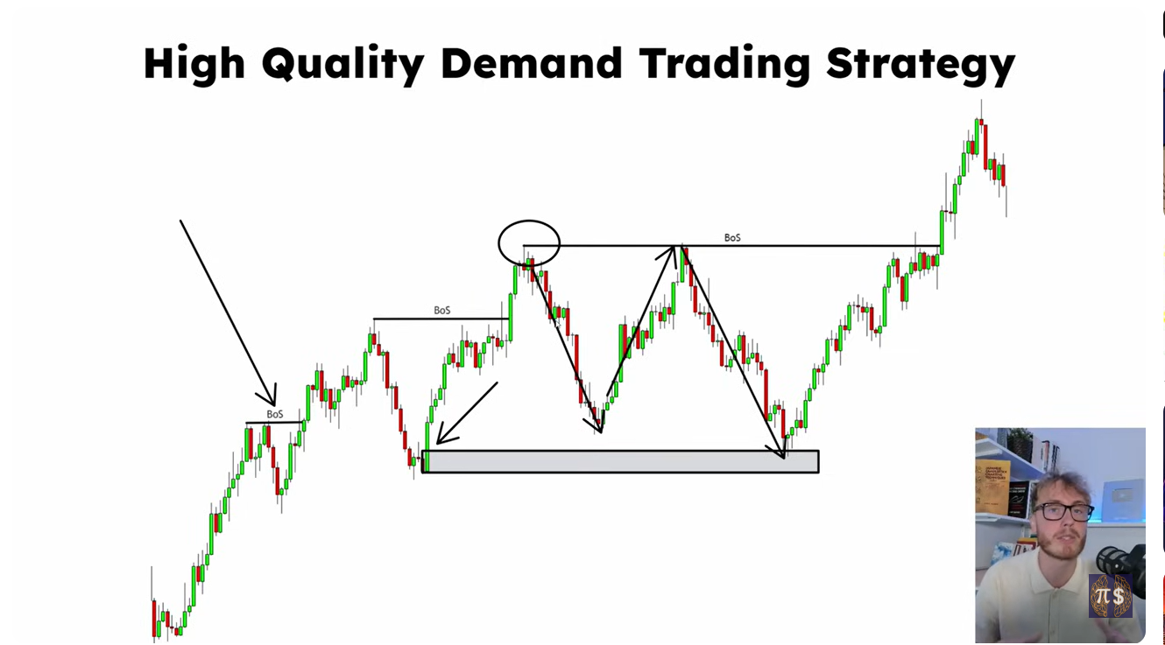

Fair Value Gap (FVG)
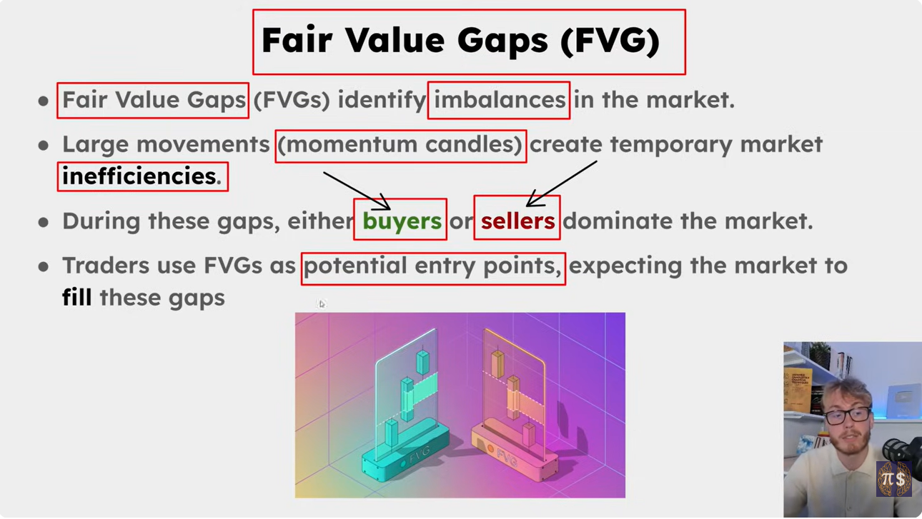

Identity
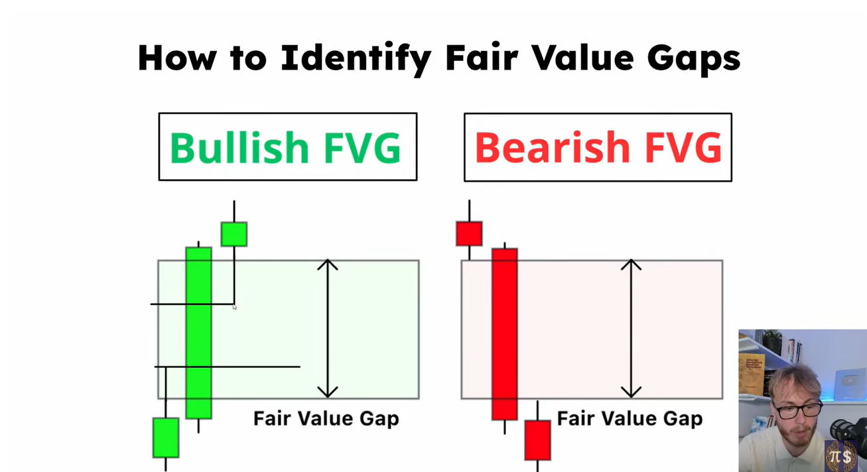

Combination Use
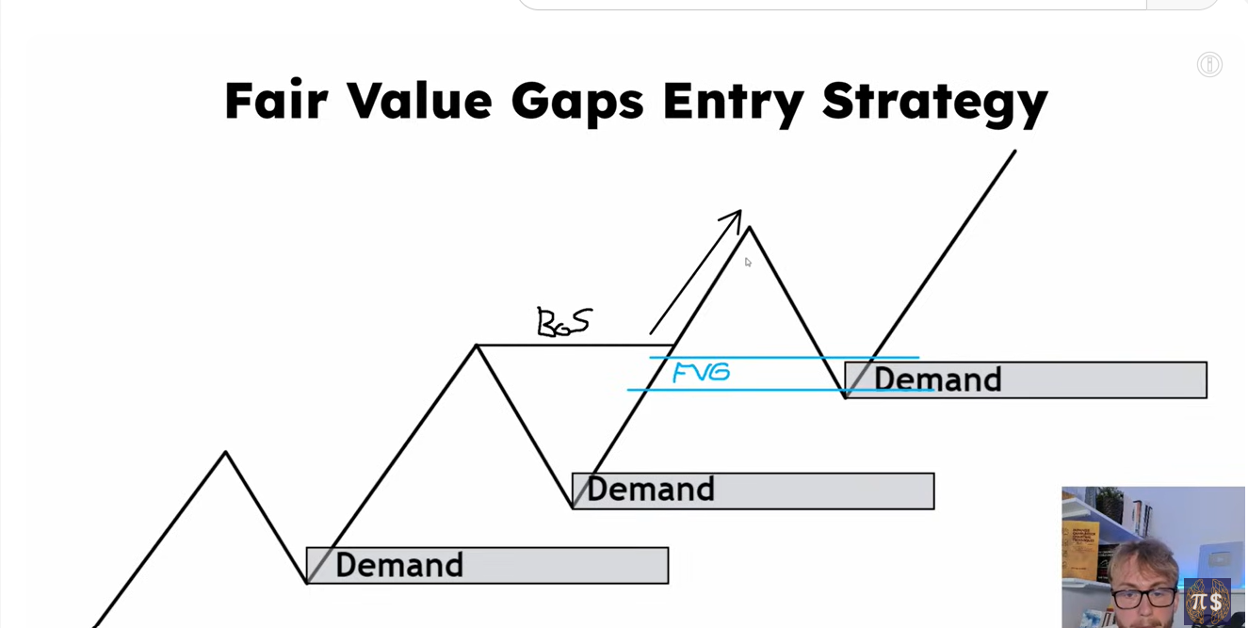

Example Use
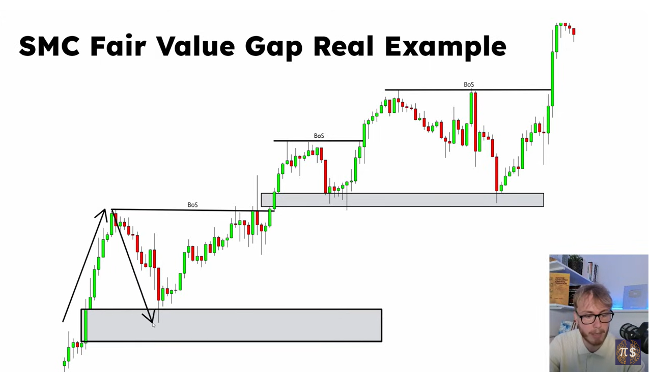

Liquidity Grabs

Definition
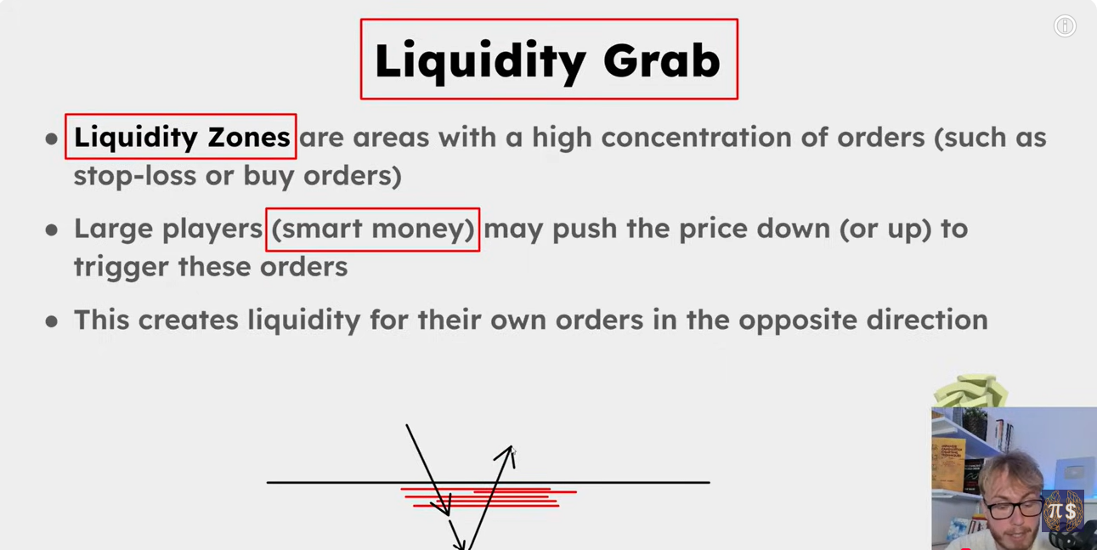

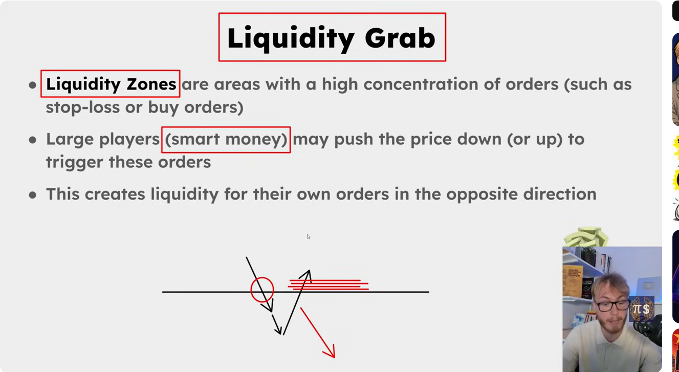

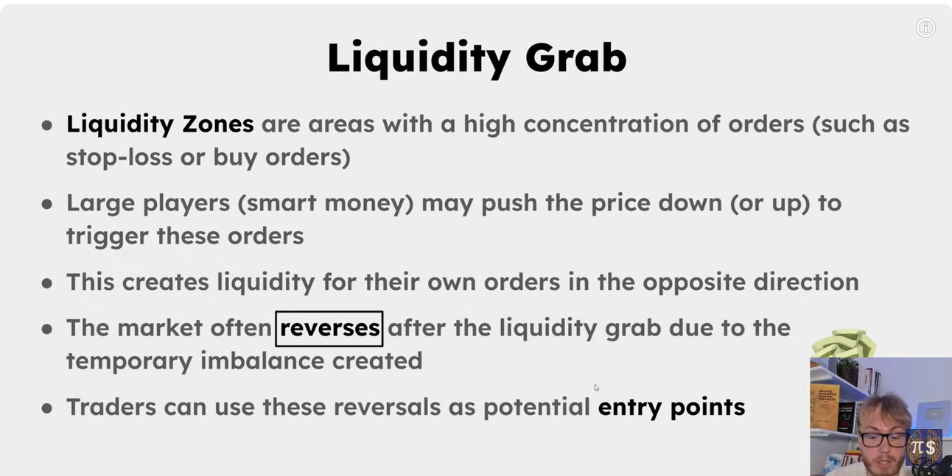

Use
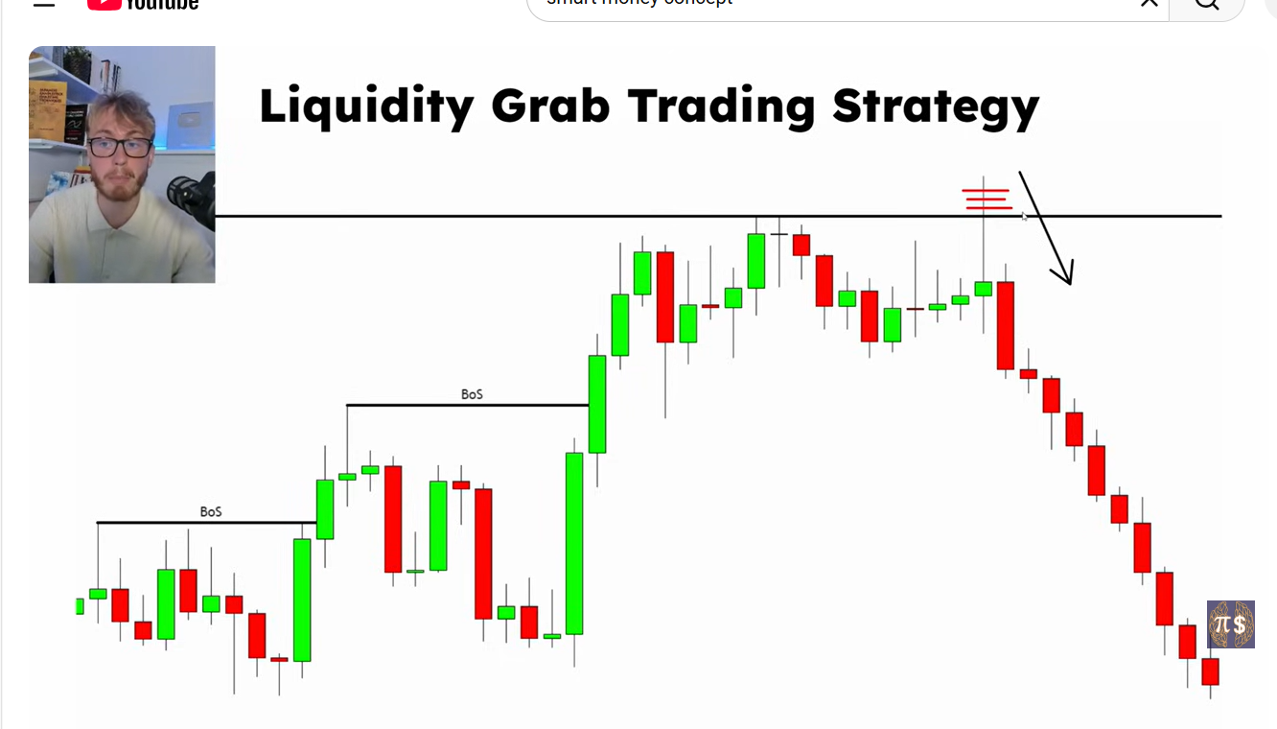

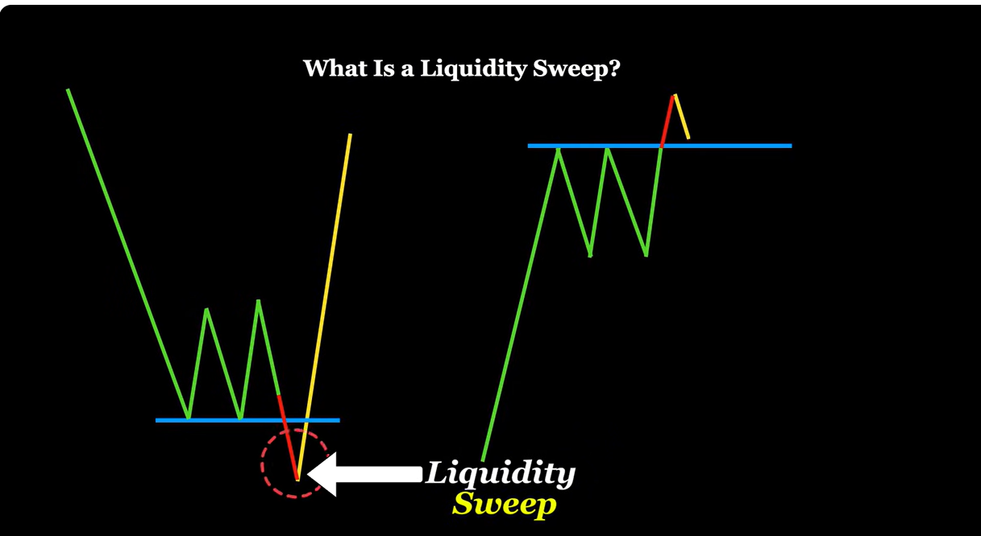
Liquidity

That why you see the trap
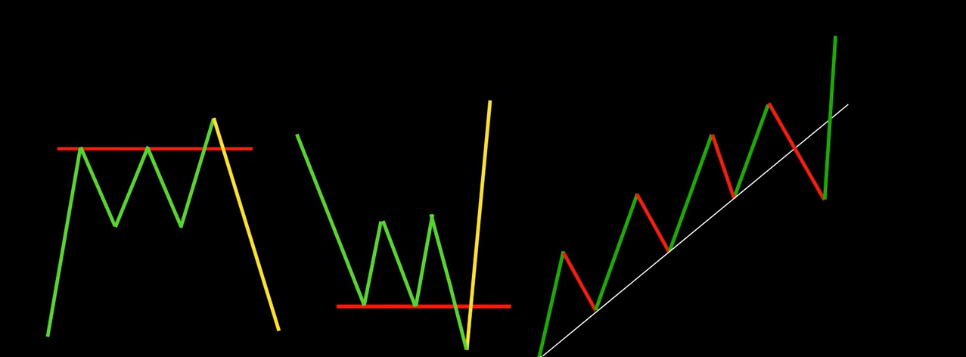

Buy Side liquidity
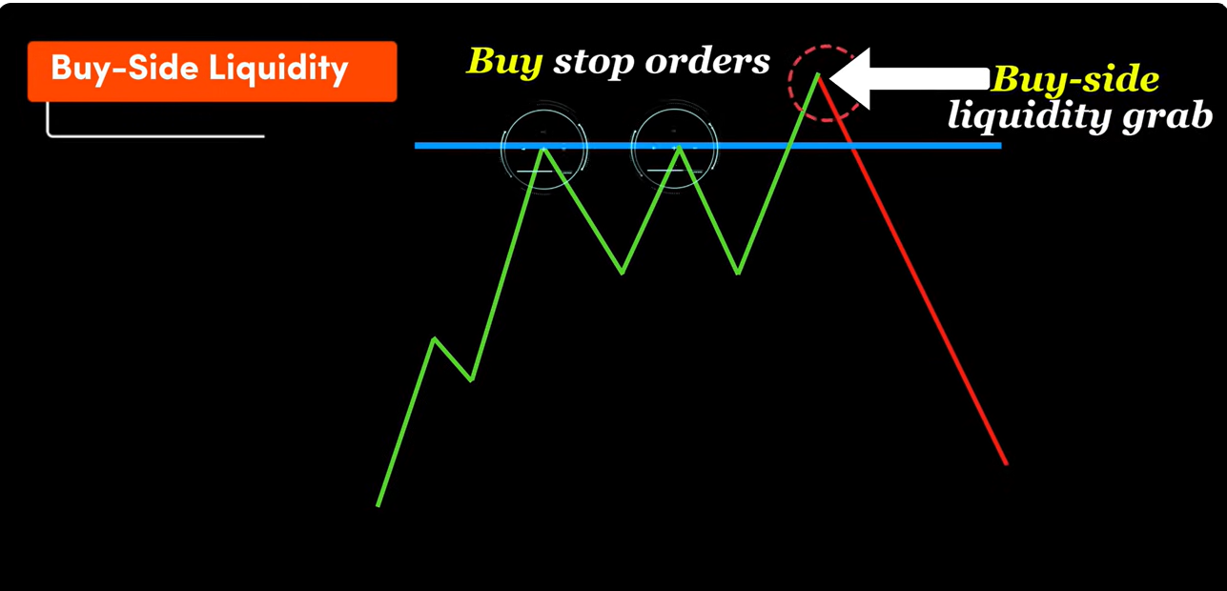

Sell side liquidity

Sell side
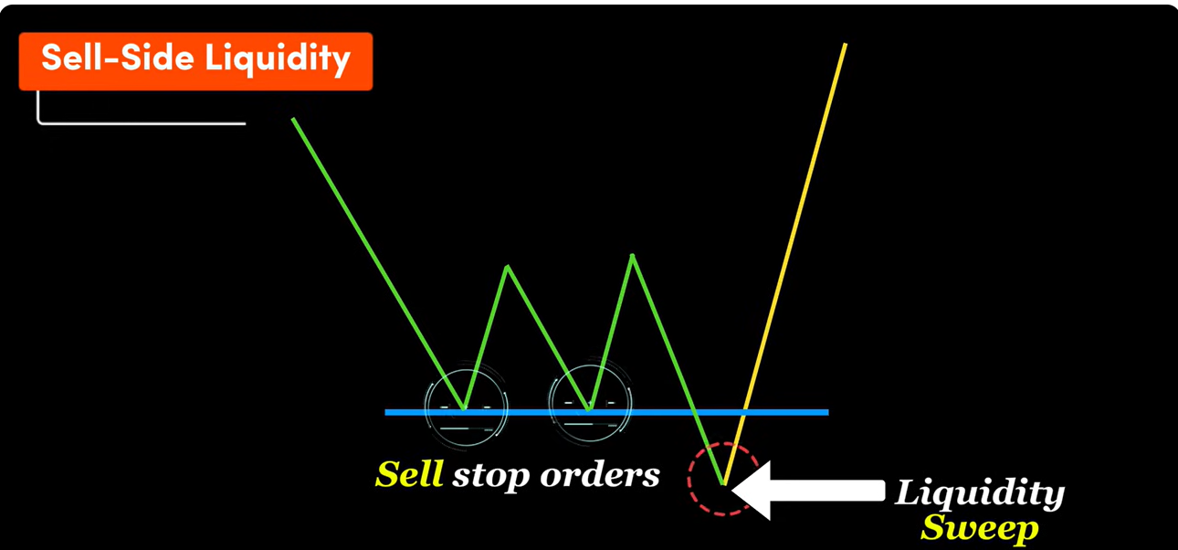

Liquidity sweep
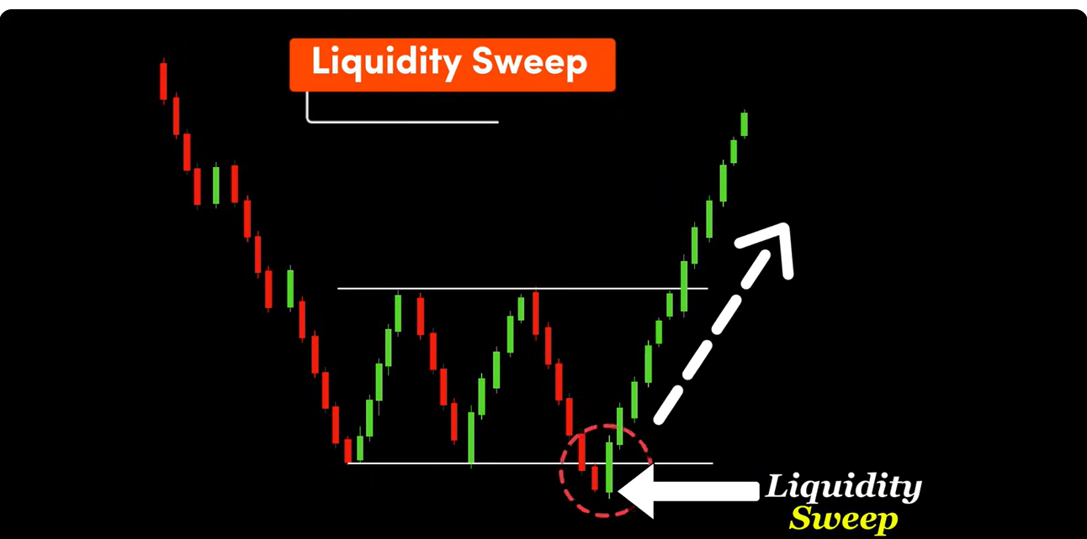

Liquidity Run
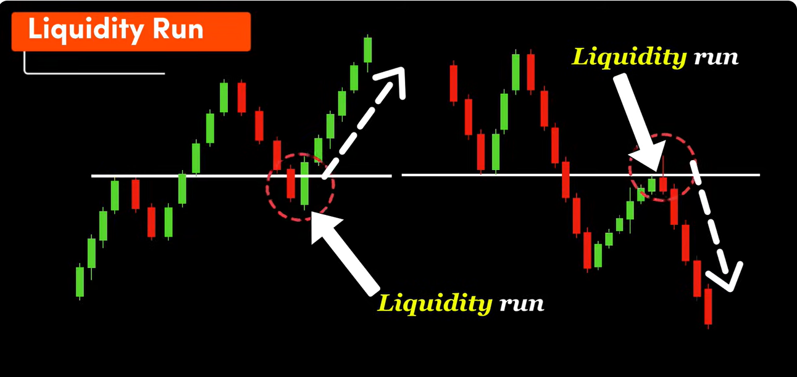

Example
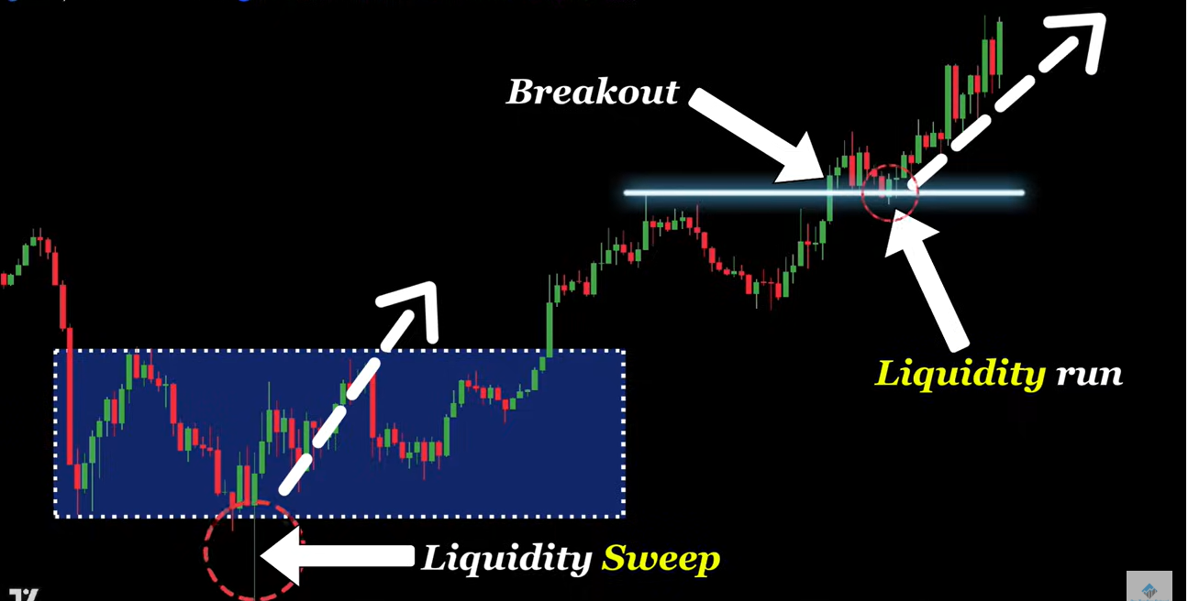

Combination Dow theory and wyckoff method

Dow theory
- Market discounts everything: Asset prices reflect all available information and public expectations instantly. [1]
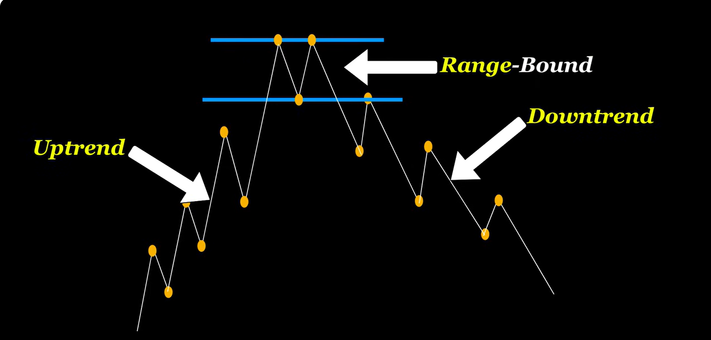
- Three market trends: Markets operate via primary (long-term), secondary (corrections), and minor (noise) trends. [1]

- Three primary phases: Major trends move through accumulation, public participation, and excess/distribution phases. [1]
- Averages must confirm: The Dow Jones Industrial Average and Dow Jones Transportation Average must validate each other. [1]
- Volume confirms trends: Trading volume should expand with the main trend and shrink during pullbacks. [1]
- Trends persist: A prevailing trend remains active until a definitive reversal signal occurs. [1]

💡 Practical Application & Limitations
- Trend identification: Use peak-and-trough analysis to spot higher highs/lows or lower highs/lows. [1, 2]
- Confirmation lag: Signals often arrive late because the theory waits for major index breakouts. [1]
- Modern adaptation: Traders apply the confirmation concept across modern correlated assets like the S&P 500 and Nasdaq. [1]

wyckoff method
The Three Fundamental Laws
- Supply and Demand: Dictates price direction; rising prices mean demand exceeds supply, while falling prices mean supply exceeds demand. [1]
- Cause and Effect: Helps project price target scales based on the duration and size of the accumulation or distribution trading range. [1]
- Effort versus Result: Compares trading volume (effort) against price action (result); divergences signal potential trend changes. [1]
The Four Market Phases
- Accumulation: Institutions quietly buy up assets at low prices, forming a sideways trading range. [1, 2]
- Markup: Prices break out upward as available supply dries up and demand surges. [1, 2]
- Distribution: Large operators sell their holdings to retail buyers at higher prices. [1]
- Markdown: Prices fall heavily as selling pressure completely overwhelms buying support. [1, 2]

Combination
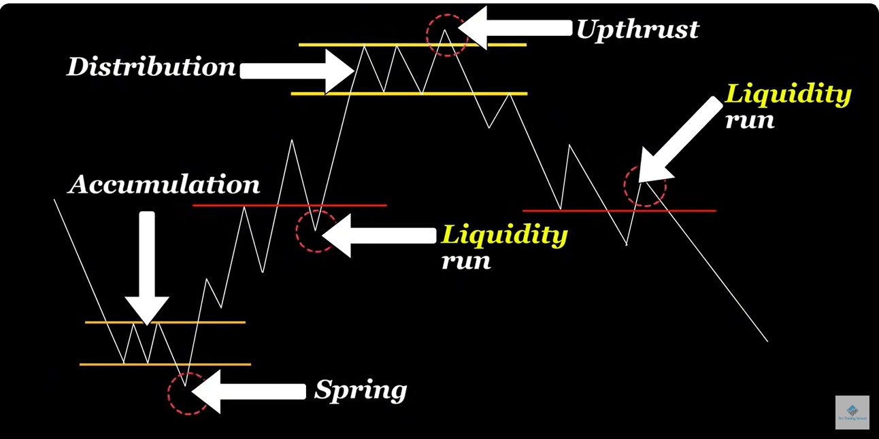

Liquidity

Liquidity Run
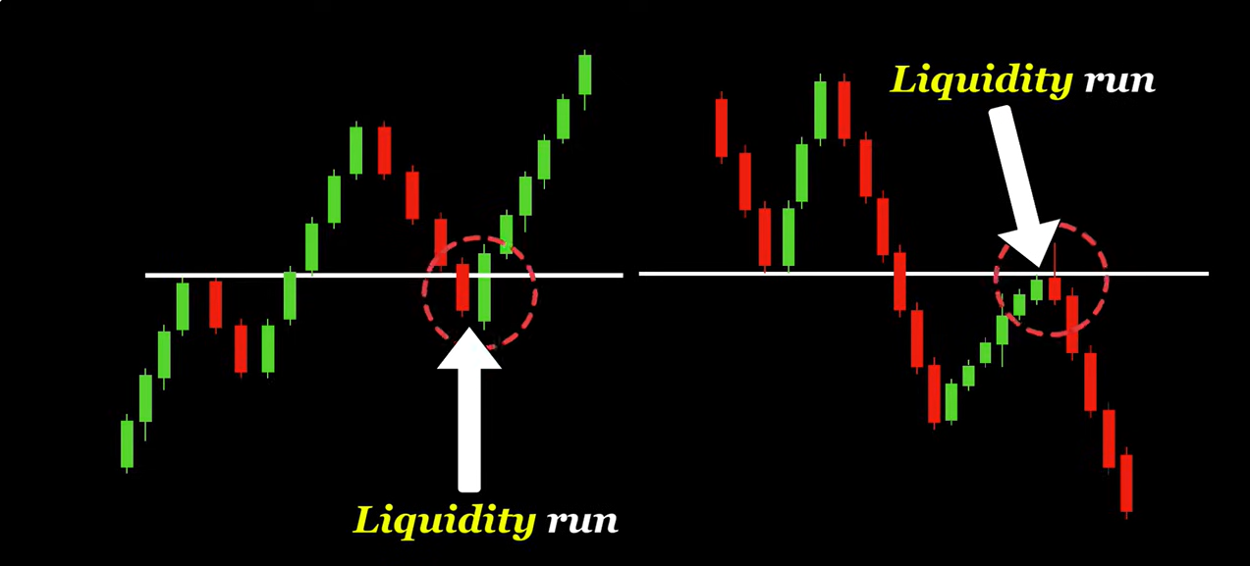

Impulsive vs Retracement

Uptrend
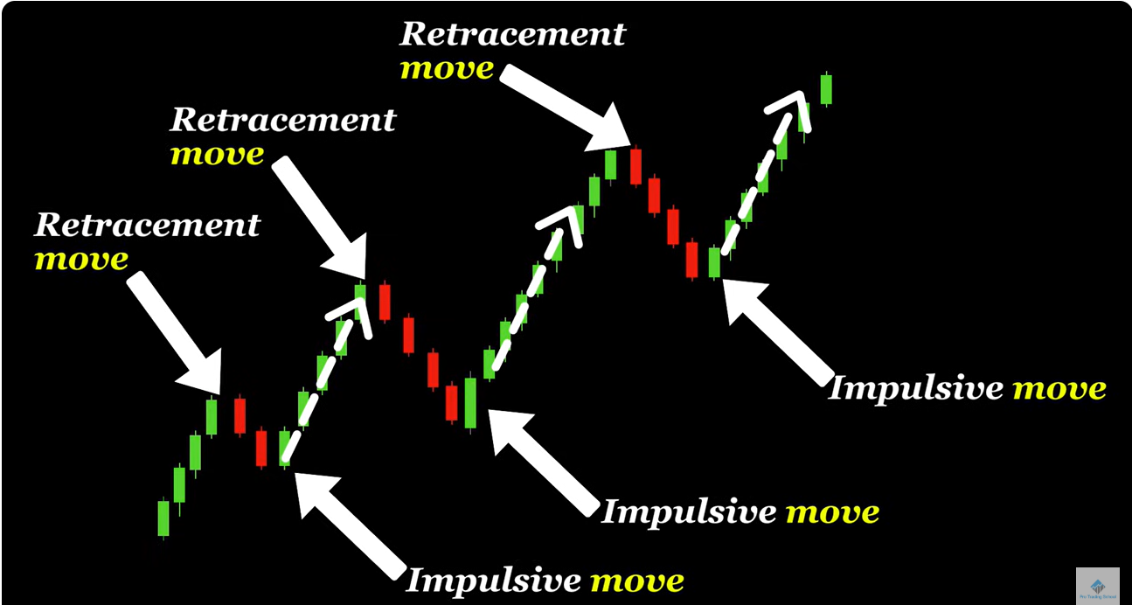

Down trend
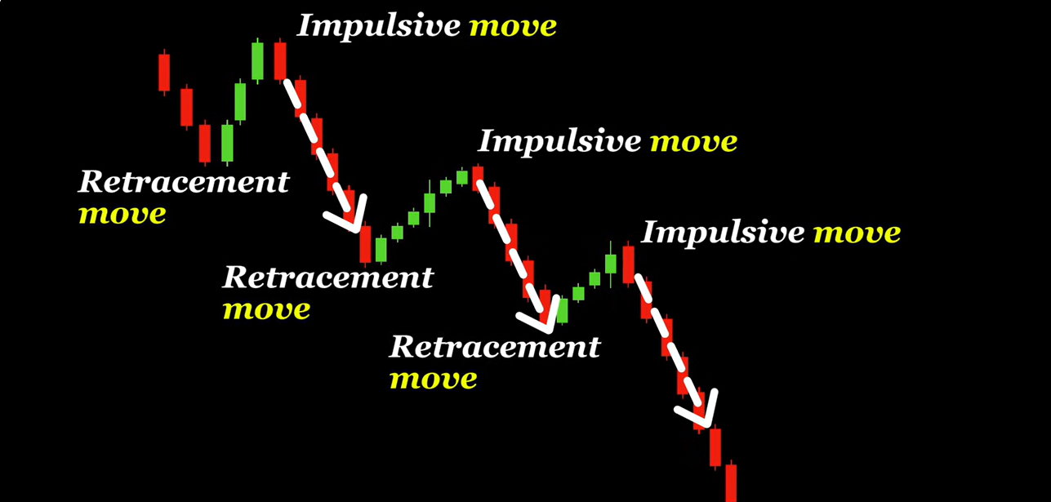

Liquidity in trend

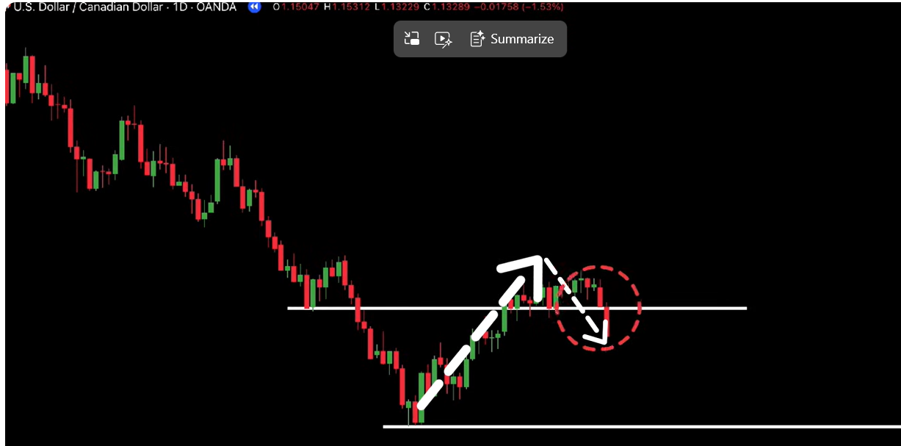
Liquidity Run in Down trend

Liquidity Run in Up trend
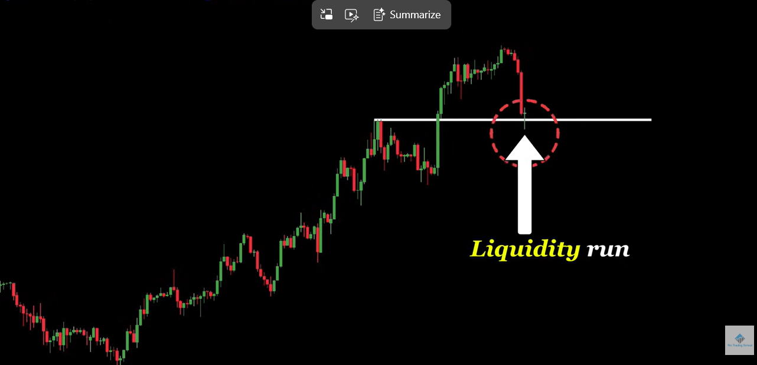

Liquidity Sweep in Uptrend
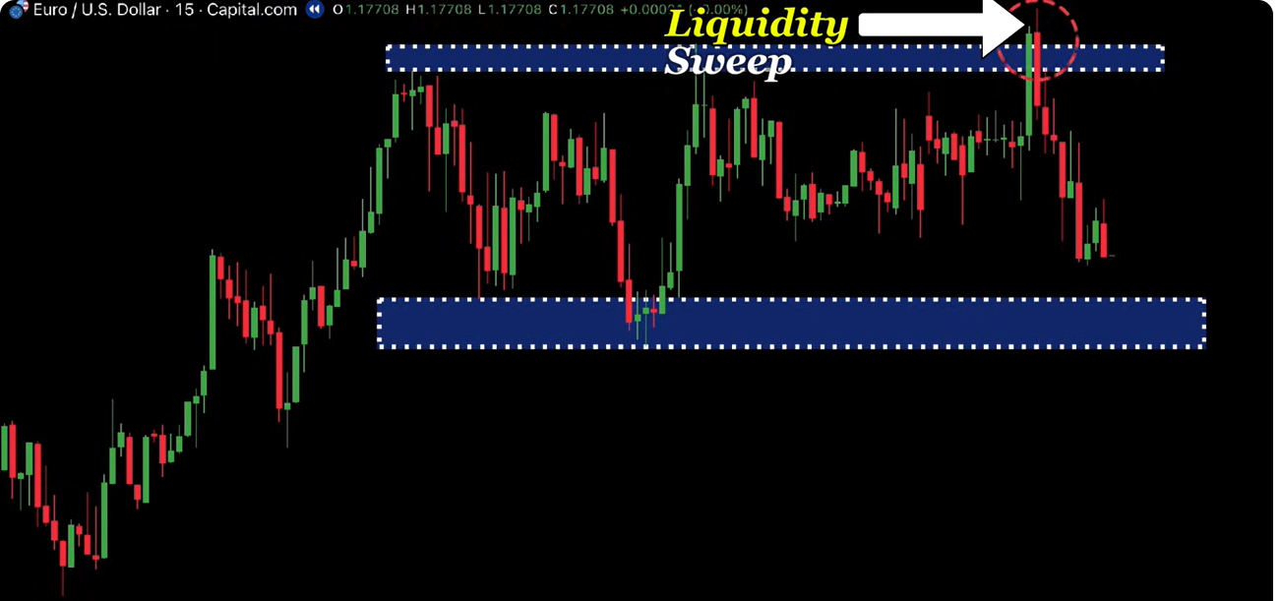

Liquidity Sweep in Downtrend

Example
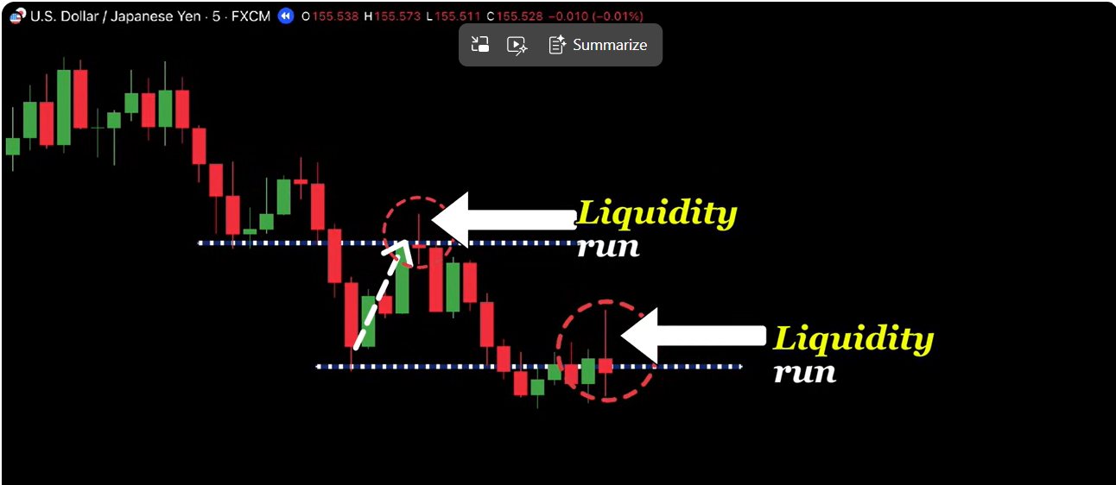

Example 2
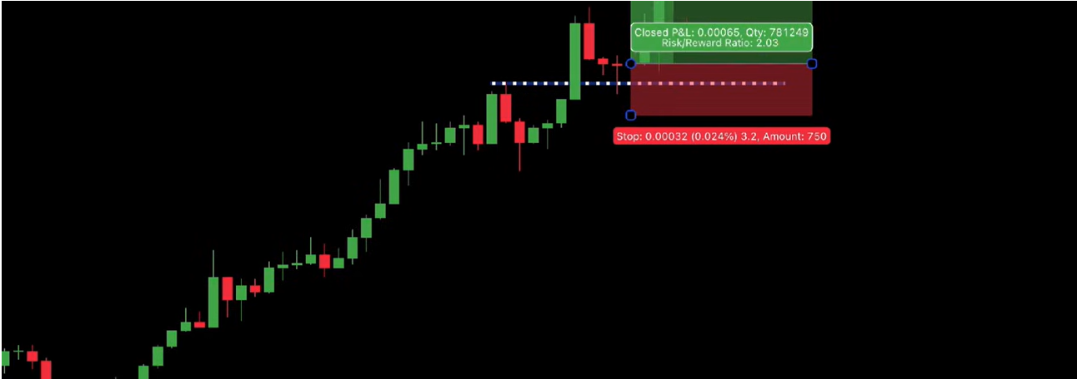

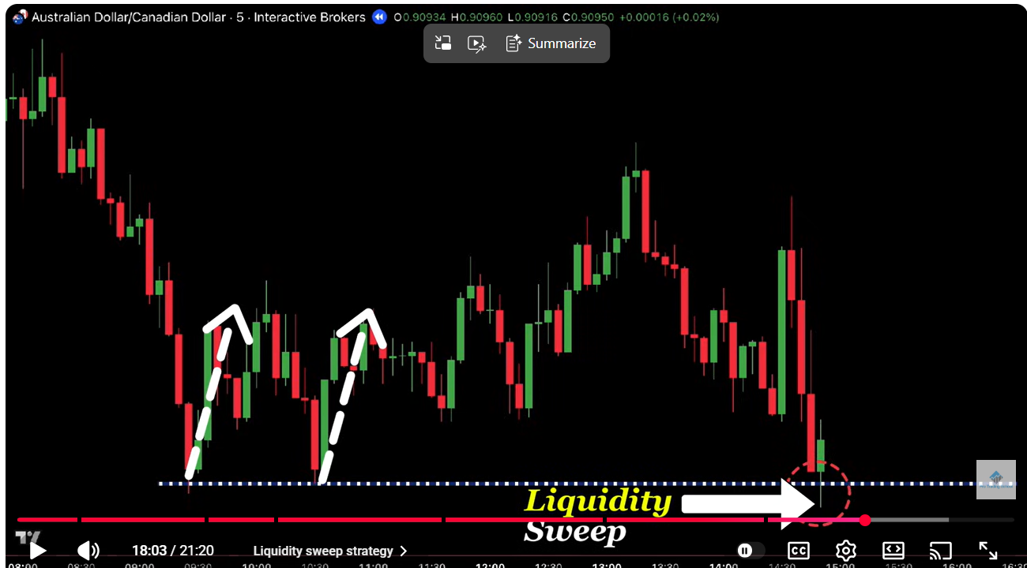

Conversation 1
1. Hướng (bull/bear): đang có ba enum, đừng thêm cái thứ tư.
- ENUM_SIGNAL_DIR {NONE = 0, BUY = 1, SELL = -1}, TimeseriesDefines.mqh:475.
- ENUM_PATTERN_DIRECTION {BULLISH, BEARISH, BOTH}, TimeseriesDefines.mqh:25.
- ENUM_BAR_BODY_TYPE {BULLISH, BEARISH, ...}, BarDefines.mqh:7, chỉ là loại thân nến.
BOS, CHoCH, Order Block, FVG đều cần "bullish hay bearish". Tớ đề nghị dùng ENUM_SIGNAL_DIR (có NONE và ±1 để nhân và so sánh). ENUM_PATTERN_DIRECTION không có NONE nên không hợp.
2. Pivot và cấu trúc: đã có đủ, SMC dùng lại.
- ENUM_SWING_TYPE {NONE, HIGH, LOW} và ENUM_SWING_STRUCTURE {NONE, HH, LH, HL, LL}, SwingDefines.mqh:14,34.
- ENUM_SWING_PRICE_BASIS {WICK, BODY} (SwingDefines.mqh:24). Nó dùng được cho câu hỏi "BOS tính theo râu hay thân nến".
- SWING_PROP_STRENGTH có sẵn: "internal" và "swing" structure của SMC khác nhau ở độ mạnh N, không cần enum "pivot" mới.
3. ENUM_PATTERN_TYPE không có chỗ cho SMC.
- Nó là bitmask, các giá trị chiếm hết bit 0 đến 29 (từ 0x1 đến 0x20000000).
- PATTERNS_TOTAL = 31 và ListPatternsInVar chỉ quét 30 bit. Muốn thêm FVG hay Order Block vào đây phải đổi sang ulong, đụng toàn bộ chỗ dùng.
- ENUM_PATTERN_STATUS {JC, PA} là "nhóm pattern", không phải kiểu phần tử SMC. Cũng không nên nhét vào.
4. Cái mới SMC cần, không trùng ai:
- ENUM_SMC_ELEMENT_TYPE (BOS, CHoCH, Order Block, FVG, Equal High/Low, Liquidity Sweep...).
- ENUM_SMC_STATUS (fresh, mitigated, invalidated).
- Nếu muốn phân internal và swing structure thì thêm một enum phạm vi, không cần enum xu hướng (dùng ENUM_SIGNAL_DIR).
5. Những id chung cần đặt khớp:
- Tên *_PROP_* đã có SWING_PROP_* và PATTERN_PROP_*, nên dùng tiền tố SMC_PROP_* nếu theo mẫu DoEasy.
- OBJECT_DE_TYPE_* (CommonDefines.mqh:416-466) đã có SERIES_SWING, SERIES_PATTERN, cần thêm mục SMC riêng.
- Chuỗi mã event trong EventDefines.mqh nối tiếp nhau (*_EVENTS_NEXT_CODE), và các event của Signal, BarPattern, các Manager và GUIPannel đã nối ở cuối. Event SMC mới phải chèn đúng một mắt xích, không đặt lại số từ đầu, nếu không sẽ trùng id với event khác.

Conversation 2.
a trục độc lập:
Trục | Câu hỏi nó trả lời | Giá trị
State (trạng thái xu hướng) | Giờ thị trường đang thế nào? | UpTrend, DownTrend, Sideway
Degree (cấp độ xu hướng) | Nhìn ở quy mô nào? | Minor, Secondary, Primary
Event (sự kiện cấu trúc) | Vừa xảy ra gì? | BOS (phá theo hướng xu hướng), CHoCH (phá ngược xu hướng, đảo state)
Điểm quan trọng nhất: Primary, Secondary, Minor không phải ba loại xu hướng khác nhau. Đó là cùng một phép tính State, chạy ở ba quy mô. Vì vậy ENUM_TREND_DEGREE chỉ là một tham số chọn quy mô. State vẫn chỉ có ba giá trị, và không cần enum thứ ba cho "Primary Uptrend".
State suy ra từ dữ liệu đã có:
- Dãy swing đã xác nhận: HH + HL là UpTrend, LH + LL là DownTrend, còn lại (không có chuỗi rõ) là Sideway. ENUM_SWING_STRUCTURE đã cho nhãn HH/HL/LH/LL.
- BOS và CHoCH là sự kiện khi giá phá một swing đã xác nhận. Tớ nói rõ hơn ở câu hỏi sau.
Ba chỗ cần cậu quyết trước khi viết gì:
- Degree lấy từ đâu? (a) Cùng một khung thời gian, khác độ mạnh swing N (Minor = N nhỏ, Primary = N lớn). Hoặc (b) khác khung thời gian (Minor = M5, Secondary = H1, Primary = D1). EA của mình đã đa khung và m_SwingSetting hiện chỉ có một Strength, nên (a) cần nhiều bộ swing, còn (b) tận dụng sẵn các series.
- Sideway nhận ra thế nào? Ví dụ "không có chuỗi HH/HL hay LH/LL liên tiếp", hay cần một ngưỡng biên độ?

BOS và CHoCH phá bằng râu hay thân nến (close)?
ENUM_SWING_PRICE_BASIS đã có {WICK, BODY}, dùng lại được.
Thứ tự đề xuất: (1) State theo Degree trước, (2) BOS/CHoCH, (3) Order Block, FVG, Liquidity sau. Mỗi bước dùng tiếp kết quả bước trước.
Tớ sẽ ghi bản tách này vào memory để lần sau không phải bàn lại từ đầu. Cậu thử trả lời ba câu trên hoặc nói thêm khái niệm nào đang làm cậu rối nhất, ta bàn tiếp.
1. Level của swing, đã có sẵn: swing đã lưu giá của nó (SWING_PROP_PRICE) theo ENUM_SWING_PRICE_BASIS lúc phát hiện: râu (High/Low) hoặc thân (Open/Close). BOS và CHoCH chỉ việc so với giá đó, không cần một đối tượng level mới.
2. Cách nến phá level, câu cần quyết: nến phá level bằng gì?
- Đóng cửa vượt level (close): đây là quy ước thông dụng của SMC. Đóng vượt swing high là BOS (cùng chiều xu hướng) hoặc CHoCH (ngược chiều xu hướng).
- Chỉ râu chọc qua nhưng đóng cửa quay lại: thường không tính là BOS hay CHoCH, mà là liquidity sweep (quét thanh khoản). Đây là một sự kiện riêng, cùng loại với nhóm sẽ làm sau.
Nên ràng buộc không phải "phá bằng râu hay thân" mà là hai mức: close vượt level là BOS hoặc CHoCH, râu chọc qua mà close chưa vượt là sweep. Như vậy hai cách phá không loại trừ nhau, mà là hai event khác nhau.
Kết hợp hai thứ: level lấy theo basis nào thì tùy cậu chọn ở swing. Nếu level theo râu thì thân nến sẽ phải vượt xa hơn mới close qua, nên số lần BOS sẽ ít hơn so với level theo thân. Cậu có muốn cố định "break luôn tính theo close" cho BOS và CHoCH, và đưa pierce-bằng-râu sang sweep không? Nếu đồng ý thì tớ ghi lại vào memory làm quyết định số 3.

Conversation 3
Khác nhau, và khác ở chỗ mấu chốt là vùng đó sinh ra từ đâu và chạm nhiều lần thì mạnh lên hay yếu đi.
 | Support/Resistance (S/R) | Supply/Demand (S/D)
Là gì | Một mức giá (đường hoặc dải mỏng) mà giá đã phản ứng nhiều lần | Một vùng giá (rộng hơn) nơi lệnh lớn còn sót lại chưa khớp hết
Sinh ra từ | Đỉnh/đáy pivot, các lần giá quay đầu, số tròn | Nến gốc (base) ngay trước một cú đẩy giá mạnh: Rally-Base-Drop là Supply, Drop-Base-Rally là Demand
Độ mạnh đo bằng | Số lần giá đã chạm và bật lại (chạm càng nhiều càng được coi là mạnh) | Độ mạnh của cú rời khỏi vùng (displacement) và việc vùng còn nguyên vẹn (chưa bị quay lại chạm)
Chạm lại thì sao | Mỗi lần chạm xác nhận mức đó (dù về lâu dài mức bị bào mòn) | Lần chạm đầu là tốt nhất. Mỗi lần quay lại là lệnh còn sót bị khớp bớt, vùng yếu đi (mitigation)
Khi giá phá | Đảo vai trò: kháng cự bị phá thành hỗ trợ, và ngược lại | Vùng hết hiệu lực (invalidated), thường không đảo vai trò
Hướng | Support bật lên, Resistance đẩy xuống | Demand là bullish, Supply là bearish
Tóm lại: S/R trả lời "giá hay dừng ở đâu", S/D trả lời "ai còn lệnh chờ ở đâu". S/D tốt nhất khi chưa bị chạm, S/R tin cậy hơn khi đã được kiểm chứng nhiều lần. Chúng ngược nhau về logic chạm.
Order Block của SMC có thể coi là bản tinh chỉnh của Supply/Demand: nến ngược chiều cuối cùng trước cú phá cấu trúc (BOS) hay displacement. FVG là khái niệm khác (khoảng trống ba nến), hay đi cùng nhưng không phải là vùng S/D.
Soi lại DynamicSR4: nó là S/R vì vùng nằm ở đỉnh/đáy pivot và có đếm touch, bounce. Nhưng điểm chấm có "escape velocity" (cú rời vùng chia ATR) và có trạng thái Virgin, đó là hai ý mượn từ S/D. Nên nó lai giữa hai khái niệm, chứ không phải S/D thuần.

Conversation 4.
Resistance và Supply cùng nằm phía trên giá, cùng là chỗ phe bán đã đẩy giá xuống (Support và Demand cũng tương tự phía dưới). Trên chart chúng thường chồng hoặc sát nhau, nhất là ở các đỉnh swing. Trong ảnh, các dải đỏ của DynamicSR4 đang ở đúng những chỗ mà một vùng Supply cũng hay nằm.
Chúng chồng lên nhau nhiều nhưng không đồng nhất, có ba chỗ lệch:
- Biên khác: Resistance của EA bám vào đỉnh pivot (cực trị của râu) rồi lấy 0.5 ATR vào trong. Supply là cây nến gốc ngay trước cú đẩy xuống, thường nằm hơi thấp hơn đỉnh, và độ rộng theo thân nến chứ không theo ATR.
- Supply tồn tại giữa một đoạn giảm: một nhịp hồi ngắn trong xu hướng giảm (Rally-Base-Drop ở giữa) tạo ra Supply nhưng không có pivot high nào đủ lớn, nên S/R theo pivot sẽ bỏ sót.
- S/R có thể không có cú đẩy: mép của một vùng đi ngang được giá chạm nhiều lần là Resistance, nhưng không có impulse thì không phải Supply.
Hệ quả cho cách mình thiết kế: nếu hai khái niệm chồng nhau thường xuyên, vẽ cả hai thành hai bộ riêng sẽ ra những dải đỏ chồng đôi. Hướng tớ nghĩ tới, để bàn:
- Một phần tử Zone duy nhất, mang hướng (ENUM_SIGNAL_DIR: SELL là Supply/Resistance, BUY là Demand/Support), kèm nguồn gốc (từ pivot, hay từ nến gốc trước impulse) và điểm chất lượng.
- Hai zone cùng hướng mà chồng nhau thì gộp (EA cũng có MergeZones), giữ thông tin nguồn gốc. Một vùng vừa nằm ở pivot vừa có impulse mạnh là vùng ứng viên tốt nhất.

Conversation 5
SMC không dùng S/R như một vùng "giá bật lại". Chỗ dân S/R thấy kháng cự hay hỗ trợ, SMC coi là thanh khoản (liquidity): nơi có nhiều lệnh dừng lỗ nằm chờ. Giá thường bị hút tới đó để quét lệnh, chứ không phải đến rồi bật. Cái SMC dùng để dự đoán phản ứng là Supply/Demand (qua Order Block) và FVG, gọi chung là POI (point of interest).
Phép quy đổi từ khái niệm S/R sang SMC:
Khái niệm cổ điển | Tương ứng trong SMC
Kháng cự/hỗ trợ ở đỉnh/đáy swing | Liquidity level (swing high/low chưa bị quét)
Nhiều đỉnh/đáy ngang nhau | Equal Highs / Equal Lows (EQH/EQL), liquidity rất rõ
Vùng giá bật lại | Supply/Demand → Order Block
Kháng cự bị phá, đảo vai trò | Breaker block (Order Block thất bại, đổi hướng)
Râu chọc qua rồi đóng lại bên trong | Liquidity sweep
Một số người dạy ICT vẫn nói "key level" hay "S/R flip", nên không phải tuyệt đối. Nhưng cấu trúc khái niệm chuẩn của SMC không có "S/R" riêng.
Hệ quả cho thiết kế:
- Không cần phần tử "S/R zone" trong lớp SMC. Hai khái niệm "Zone" mình bàn ở tin trước thu lại thành: Order Block (Supply/Demand) và FVG là zone, còn Liquidity level là một mức giá (không phải vùng).
- Swing high/low của mình (đã có) chính là các liquidity level ứng viên. Nên Liquidity chỉ cần thêm trạng thái "đã bị quét hay chưa", không cần dò pivot lại.
- DynamicSR4 khi đó chỉ còn giá trị ở vòng đời vùng (fresh, chạm, gãy, hồi sinh) và cách chấm điểm theo displacement, không phải ở khái niệm S/R của nó.

Risk Reward Ratio and Trading Bubble
Thiết kế bong bóng hiện tại, cậu đã chốt ngày 21/09: mỗi (Symbol, Hướng) chỉ có một bong bóng SL và một TP.
- ResolveLevel (TradingLevelBubble.mqh:308) gom các vị thế cùng hướng thành một mức. Nếu các vị thế có mức khác nhau (mixed), nó chọn một mức rồi hiện dấu * trong nhãn.
- Khi thả (OnBubbleRelease) thì ModifyPositions(symbol, dir, ...) đặt mọi vị thế cùng hướng về cùng một giá.
RRR theo kiểu "lệnh nào ăn lệnh ấy" xung đột ở hai chỗ:
- Hiển thị: các lệnh cùng hướng vào ở giá khác nhau, TP tính theo RRR của mỗi lệnh nên khác nhau. Bong bóng chỉ hiện được một TP, các TP còn lại bị ẩn.
- Kéo thả: kéo một bong bóng sẽ ghi đè cả nhóm về một giá, phá hết RRR riêng của từng lệnh.
Thêm vào đó trailing cũng đã làm SL của từng lệnh khác nhau, và còn một câu chưa quyết từ trước: kéo tay có thua trailing không (ba phương án trong memory). Nghĩa là ba tác nhân cùng ghi SL/TP: RRR, trailing, kéo tay.
Các hướng để bàn, tớ chưa chọn giúp cậu:
- A. RRR chỉ áp lúc mở lệnh. Sau đó bong bóng là công cụ chỉnh tay cả nhóm. Đơn giản nhất, nhưng kéo xong thì RRR ban đầu không còn nghĩa gì.
- B. Kéo là dịch cả nhóm cùng một khoảng (delta), không đặt bằng nhau. Giữ nguyên khoảng cách giữa các lệnh, nên hợp với RRR riêng từng lệnh. Bong bóng hiện mức đại diện, kèm dấu *.
- C. Kéo SL thì TP của từng lệnh được tính lại theo RRR (TP = giá vào ± RRR × khoảng SL). Đây mới đúng "lệnh nào ăn lệnh ấy", nhưng RRR phải lưu theo lệnh hoặc theo nhóm.
- D. Bong bóng riêng cho từng lệnh. Cậu đã loại phương án này.
Ba câu cần cậu quyết trước khi viết gì:
- RRR chỉ dùng lúc vào lệnh, hay giữ sống (kéo SL thì TP đi theo)?
- Khi các lệnh cùng hướng đang có mức khác nhau, kéo bong bóng nên là đặt bằng nhau (như hiện tại), dịch cùng delta, hay khóa lại không cho kéo?
- Cả nhóm có dùng chung một SL (ví dụ theo cấu trúc hay ATR) rồi chỉ TP khác nhau theo RRR không? Nếu có thì xung đột giảm đi rất nhiều, vì SL bong bóng vẫn chung và chỉ TP là chỗ phải tính.

Lý do của cậu có logic, và nó nối được ba thứ: SMC, cách xếp SL của cậu, và việc toggle riêng.
Ý của SMC: vào đúng điểm POI (Order Block hay FVG), đặt SL ngắn ngay sau cấu trúc, và lệnh nào cũng độc lập. Nên "lệnh nào ăn lệnh ấy" khớp với cách làm này.
Việc bị quét SL cả 5 lệnh một lượt: nếu cả 5 lệnh dùng chung một mức SL, một cây râu quét sạch cả nhóm. Nếu mỗi lệnh có SL khác nhau (xếp tầng) thì cú quét chỉ lấy các lệnh có SL gần giá nhất, còn các lệnh khác sống tiếp và có thể chốt lời để vào vòng mới. Tớ chỉ nói nó đổi cách tổn thất được phân bổ. Việc nó có làm kết quả tốt hơn hay không thì cần số liệu thật, tớ không khẳng định.
Một điểm cần lưu ý: SL tính theo Fixed hoặc ATR từ giá vào lệnh (SL = giá vào ∓ khoảng SL) nên các lệnh vào ở giá khác nhau tự có SL khác nhau. Nhưng nếu 5 lệnh vào gần cùng một giá, các SL gần như trùng, và OneShot tính một khoảng chung cho tất cả sẽ không tạo ra các tầng khác nhau. Nếu cậu muốn tầng rõ rệt thì cần thêm một quy tắc (ví dụ mỗi lệnh sau có khoảng SL khác nhau). Đây là chỗ cậu quyết.
Tớ cần hiểu "Toggle riêng rẽ" chính xác là gì, có ba cách hiểu:
- Riêng theo loại: một toggle cho SL và một toggle cho TP, độc lập nhau (bật SL mà chưa bật TP).
- Riêng theo lệnh: mỗi position có toggle SL/TP của chính nó, bấm lệnh nào thì chỉ lệnh đó được đặt.
- Cả hai: mỗi lệnh có toggle SL và toggle TP riêng.
Hiện tại EA có bảng positions với cột kiểu SL và kiểu Trailing (COL_PST_SLTYPE, COL_PST_TRAILTYPE), nhưng tớ nghĩ nó theo (Symbol, Hướng) chứ không theo từng position. Nên nếu cậu muốn riêng theo từng lệnh thì đây là một thay đổi đáng kể, chứ không chỉ thêm một nút. Cậu cho tớ biết cậu nghiêng về cách nào trong ba cách trên, và với lệnh mới mở, nó mặc định tắt (không SL/TP, đứng chờ) hay tự bật?

Supply Zone Implemenation
- Cây nến "lớn" (displacement): phải dài hơn hẳn các cây xung quanh. Cậu khoanh tím cây nến đỏ dài đó.
- Vùng Supply dựa trên hai cây: cây ngay trước cây tím và chính cây tím. Biên của vùng là hai đường đỏ cậu kẻ (hai nhãn giá trên trục: 85237.98 và 85234.11, cách nhau khoảng 3.9 điểm).
- Dải đỏ trên cùng là Resistance của EA, không phải Supply của SMC. Hai khái niệm nằm ở hai chỗ khác nhau, đúng như đã bàn.
Tớ thấy cách này coi Supply/Demand và Order Block là một khái niệm: vùng sinh ra từ nến gốc cộng nến đẩy. Cậu xác nhận giúp tớ.
Để biến nó thành định nghĩa chính xác, tớ cần cậu chốt các điểm sau (chưa viết code):
- "Dài hơn" là gì? So thân nến hay cả khoảng High-Low? Và ngưỡng: lớn hơn k lần ATR, hay lớn hơn k lần thân trung bình của N nến trước? Cần chọn k và N.
- Hai đường đỏ của cậu lấy từ giá nào? Trên ảnh chúng nằm sát nhau ở đỉnh cụm nến (không phải đáy cây nến đỏ dài). Tớ đoán: biên trên = đỉnh cao nhất của hai cây, biên dưới = giá mở của cây nến đỏ dài (hoặc giá đóng của cây trước). Cậu nói giúp mỗi đường là High, Open hay Close của cây nào?
- Cây nến trước có bắt buộc ngược màu không? Cây trước nến đỏ dài có phải là nến xanh (tăng) không? Hay chỉ cần là cây liền trước, bất kể màu?
- Chỉ một cây trước, hay cả chuỗi nến cùng màu trước đó nếu có nhiều cây tăng liên tiếp?
- Khi nào tạo vùng: lúc cây nến dài đóng cửa (chắc chắn), không phải khi nó đang chạy?
- Khi nào vùng hết hiệu lực: như đã bàn trước, đóng cửa vượt lên trên biên trên thì phá. Nhìn ảnh thì giá sau đó đã bật lên mạnh và đóng trên vùng đó. Theo SMC thì vùng Supply này đã bị phá và đổi vai (breaker). Cậu muốn EA nhận ra và đánh dấu "đã phá" không?

Displace and momentum candle.
Hai từ nói về hai tầng khác nhau:
Thuật ngữ | Nó là gì | Đo bằng gì
Momentum candle | Thuộc tính của một cây nến: thân to, râu nhỏ, đóng gần cực trị, thể hiện lực mua hay bán mạnh | Kích thước thân so với ATR hay thân trung bình N nến trước; tỉ lệ thân / toàn thân nến (marubozu)
Displacement | Một cú di chuyển: một hay vài cây nến cùng chiều, đi nhanh, ít chồng lấn | Thường kèm hai hệ quả: phá cấu trúc (BOS hay MSS) và để lại FVG (khoảng trống ba nến)
Nói gọn: momentum candle là viên gạch, displacement là cú đẩy gồm một hay nhiều viên gạch và có hậu quả (phá cấu trúc, để lại FVG). Một cú displacement có thể chỉ là một momentum candle rất lớn, hoặc ba bốn cây liên tiếp. Còn "impulse" (impulse candle, impulse leg) là cách gọi gần nghĩa, quen hơn trong price action và Elliott, thường chỉ cả nhịp đẩy.
Áp vào quy tắc của cậu: cây nến đỏ dài cậu khoanh tím là một momentum candle. Việc nó có đủ tư cách là displacement hay không còn tùy cú giảm sau đó có phá cấu trúc và để FVG không. Trên ảnh, sau cây tím giá bật lên mạnh chứ không giảm tiếp, nên theo định nghĩa chặt thì đây có thể chỉ là momentum candle chưa thành displacement.
Khác biệt nhỏ với Order Block chuẩn: theo cách dạy phổ biến, Order Block là cây nến ngược chiều cuối cùng trước displacement, và không tính cây displacement trong hộp. Cậu lấy cả cây liền trước lẫn cây tím. Cách của cậu vẫn hợp lý, chỉ là hộp rộng hơn. Mình nên chọn rõ.
Đề xuất để thống nhất, cậu thấy hợp không:
- Momentum candle: tên cho phép thử "cây nến lớn" (thuộc tính một cây).
- Displacement: tên cho sự kiện (cú đẩy phá cấu trúc, có hoặc không để FVG).
- Không dùng "impulse" trong code, tránh ba từ cho một ý.
Hai câu để chốt khái niệm:
- Cậu muốn Order Block dựa vào momentum candle (chỉ cần cây lớn) hay phải là displacement (cây lớn và phá cấu trúc)? Chọn displacement thì lọc chặt hơn nhưng cần BOS và CHoCH làm xong trước.
- Hộp OB lấy kiểu chuẩn (chỉ nến liền trước) hay kiểu của cậu (nến liền trước cộng nến lớn)?

SMC filter
Quy tắc lọc của SMC: nến lớn nằm giữa vùng đi ngang, không dính tới swing hay cú phá cấu trúc thì bỏ qua. Chỉ nến lớn gắn với một cú phá cấu trúc mới đáng làm Order Block. Có hai cách gắn:
- Nến phá level: cây displacement đóng cửa vượt một swing đã xác nhận (đó là BOS hoặc CHoCH).
- Nến xuất phát: hộp OB nằm ở chỗ cú đẩy bắt đầu, tức gần swing điểm xuất phát của chặng đó.
"Gần" không cần một ngưỡng tùy ý. Cách tìm thông dụng: từ cây nến phá cấu trúc, quét ngược về swing điểm xuất phát. Trong khoảng đó, chọn cây ngược chiều cuối cùng làm OB. Khoảng tìm bị chặn bởi hai đầu (swing ở đầu, cây phá ở cuối), nên mọi cây nến lớn nằm ngoài khoảng đó tự bị loại.
Hệ quả cho thứ tự làm: OB phụ thuộc BOS và CHoCH, mà BOS và CHoCH phụ thuộc State và Swing. Thứ tự mình đã ghi "State theo Degree → BOS/CHoCH → OB/FVG/Liquidity" là đúng, và không thể làm OB trước.
Một điều cần cậu kiểm: với ví dụ cây tím trong ảnh, sau nó giá không giảm tiếp mà bật lên mạnh. Theo bộ lọc này, cây tím chỉ đủ điều kiện nếu nó nằm sát một swing high mà từ đó có BOS giảm. Nếu không thì Supply cậu kẻ có thể bị loại. Cậu nhìn lại: cây tím có dẫn tới một cú phá swing low nào ngay sau đó không?
Hai câu cần cậu chốt:
- Cậu đồng ý cách tìm "quét ngược từ cây phá cấu trúc về swing xuất phát, lấy cây ngược chiều cuối cùng" không? Hay cậu muốn đếm theo số nến cố định (ví dụ trong k nến gần swing)?
- Cây cần "lớn" thì vẫn bắt buộc, hay khi đã có BOS thì cây OB chỉ cần là cây ngược chiều cuối cùng, không cần lớn?

Implementation step.
Sáu khái niệm, mỗi cái xây trên cái trước nó:
# | Khái niệm | Một dòng cho dễ nhớ | Trạng thái
1 | Swing | Đỉnh/đáy cục bộ | Đã có trong EA
2 | State | Đang tăng, giảm hay đi ngang (nhìn dãy swing HH/HL/LH/LL) | Chưa làm
3 | BOS / CHoCH | Giá đóng cửa vượt một swing: cùng chiều xu hướng là BOS, ngược chiều là CHoCH | Chưa làm
4 | Momentum candle | Cây nến thân lớn | Chưa làm
5 | Order Block (Supply/Demand) | Vùng ở chỗ cú phá cấu trúc bắt đầu | Chưa làm
6 | FVG, Liquidity sweep | Phần phụ, làm sau | Chưa làm
Cái "Degree" (Minor, Secondary, Primary hay Internal, External) chỉ là chạy bước 2 và 3 ở nhiều quy mô (độ mạnh swing khác nhau), nên không phải khái niệm mới, chỉ là một tham số.
Đề nghị để đỡ rối:
- Chỉ tập trung bước 2 (State). Các bước sau cứ để đó, không quyết gì cả.
- Những thứ mình đã bàn (Supply/Demand, nến lớn, S/R với liquidity, bong bóng theo mức) tớ đã ghi vào memory. Cậu không phải giữ trong đầu.

Concept.
1. Sweep và Run phân biệt nhau ở đâu: nhìn cây nến đóng cửa ở đâu so với mức thanh khoản (swing hay EQH/EQL).
EQH là Equal Highs (các đỉnh ngang nhau), EQL là Equal Lows (các đáy ngang nhau).
Đó là hai hay nhiều đỉnh (hoặc đáy) nằm gần như cùng một mức giá. Theo SMC, ở đó có nhiều lệnh dừng lỗ của người ta chồng lên nhau (lệnh dừng của phe bán nằm trên các đỉnh ngang, của phe mua nằm dưới các đáy ngang), nên đó là vùng thanh khoản rất rõ, giá hay bị hút tới để quét.
Từ "ngang nhau" là xấp xỉ, không cần trùng chính xác. Mức chênh lệch chấp nhận được là một tham số, thường tính bằng một phần nhỏ của ATR hay vài tick, để tránh hai đỉnh lệch nhau chút xíu mà không coi là ngang. Thông số đó mình sẽ chốt sau, khi tới bước Liquidity.

- Liquidity sweep: râu chọc qua mức, nhưng đóng cửa quay lại bên trong. Giá lấy lệnh dừng lỗ của người ta rồi đảo chiều. Cậu so với Spring (Wyckoff, chọc xuống dưới hỗ trợ rồi bật lên) hay Upthrust (chọc lên trên kháng cự rồi rớt xuống) là hợp lý, và cũng giống "stop hunt", "fake breakout".
- Liquidity run: giá đóng cửa vượt hẳn qua mức và đi tiếp, hướng tới vùng thanh khoản kế tiếp. Dấu hiệu xu hướng tiếp diễn, đúng như cậu nói.
2. Lưu ý về từ vựng: nhiều nguồn dùng sweep, grab, raid, run lẫn lộn. Cách phân biệt trên (đảo chiều so với đi tiếp) là cách dùng phổ biến, không phải chuẩn bắt buộc. Và "trap" (bẫy) là cách diễn giải: ta không phát hiện được "bẫy" tại thời điểm đó. Chỉ biết một cây nến là sweep khi nó đóng cửa (râu qua, đóng lại bên trong), còn việc nó đúng là fake hay không thì phải chờ diễn biến sau.
3. Liquidity run chồng lên BOS/CHoCH mình đã bàn: BOS là giá đóng cửa vượt swing cùng chiều xu hướng, và CHoCH là vượt ngược chiều. Một "run qua mức thanh khoản" chính là giá đóng cửa vượt một swing rồi đi tiếp. Nên khi đã có BOS/CHoCH thì run không cần là một khái niệm riêng. Với thiết kế của mình, tớ đề nghị chỉ giữ hai sự kiện:
- Break = đóng cửa vượt level (BOS hoặc CHoCH tùy hướng so với State).
- Sweep = râu qua level nhưng đóng cửa quay lại bên trong.
Cậu cũng nói liquidity sweep nằm "ở vùng Order Block": thực ra sweep là nói về mức thanh khoản (swing, EQH/EQL). Mối liên hệ với Order Block là sweep thường xảy ra ngay trước cú đẩy tạo ra Order Block, nên cây nến ngay sau cú quét hay là chỗ đáng đặt OB.

Reference
1. Liquidity Trading Strategy | Liquidity Sweep And Liquidity Run Explained
2. MASTER Smart Money Concepts in 49 Minutes (Complete SMC Course)

